**Tarte au chocolat, pamplemousse et amandes**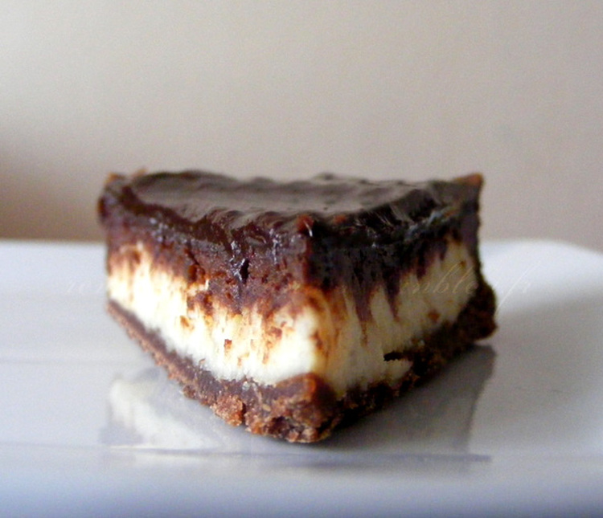

L'association pamplemousse/chocolat est absolument divin. Même les personnes n'aimant pas trop le pamplemousse ont trouvé cette tarte extra et légère !

Ingrédients / pour 8 personnes

**Pâte sablée au** [**cacao**](http://cuisine.journaldesfemmes.com/encyclopedie/fiche_composant/157/cacao.shtml) **:**

* 250 g de [farine](http://cuisine.journaldesfemmes.com/encyclopedie/fiche_composant/289/farine.shtml)
* 150 g de [beurre](http://cuisine.journaldesfemmes.com/encyclopedie/fiche_composant/287/beurre.shtml)
* 2 jaunes d'œufs (ou 1 œuf entier)
* 75 g de [sucre](http://cuisine.journaldesfemmes.com/encyclopedie/fiche_composant/285/sucre.shtml) glace
* 1 pincée de [sel](http://cuisine.journaldesfemmes.com/encyclopedie/fiche_composant/284/sel.shtml)
* 2 cuillères à soupe de [cacao](http://cuisine.journaldesfemmes.com/encyclopedie/fiche_composant/157/cacao.shtml) en poudre non sucré

**Biscuit fondant au** [**pamplemousse**](http://cuisine.journaldesfemmes.com/encyclopedie/fiche_composant/146/pamplemousse.shtml) **et aux** [**amandes**](http://cuisine.journaldesfemmes.com/encyclopedie/fiche_composant/235/amande.shtml) **:**

* 2 œufs
* 100 ml de jus de [pamplemousse](http://cuisine.journaldesfemmes.com/encyclopedie/fiche_composant/146/pamplemousse.shtml)
* 80 g de [sucre](http://cuisine.journaldesfemmes.com/encyclopedie/fiche_composant/285/sucre.shtml)
* 1 cuillère à soupe de purée d'[amandes](http://cuisine.journaldesfemmes.com/encyclopedie/fiche_composant/235/amande.shtml)
* 40 g de poudre d'[amandes](http://cuisine.journaldesfemmes.com/encyclopedie/fiche_composant/235/amande.shtml)
* 20 g de [farine](http://cuisine.journaldesfemmes.com/encyclopedie/fiche_composant/289/farine.shtml)

**Ganache au** [**chocolat**](http://cuisine.journaldesfemmes.com/encyclopedie/fiche_composant/291/chocolat.shtml) **noir :**

* 150 g de [chocolat](http://cuisine.journaldesfemmes.com/encyclopedie/fiche_composant/291/chocolat.shtml) noir (ici
* 64% de cacao)
* 10 cl de [crème liquide](http://cuisine.journaldesfemmes.com/encyclopedie/fiche_composant/292/creme-liquide.shtml) entière
* 10 cl de [lait](http://cuisine.journaldesfemmes.com/encyclopedie/fiche_composant/286/lait.shtml)
* 1 œuf

**Glaçage :**

* 100 g de [chocolat](http://cuisine.journaldesfemmes.com/encyclopedie/fiche_composant/291/chocolat.shtml) noir
* 5 cl de [crème liquide](http://cuisine.journaldesfemmes.com/encyclopedie/fiche_composant/292/creme-liquide.shtml) entière
* 25 g de glucose (pour la brillance) ou 1 cuillère à café d'huile

Réalisation

* Difficulté difficile
* Préparation 30 mn
* Cuisson 40 mn
* Repos 30 mn

**Préparation Tarte au chocolat, pamplemousse et amandes**

1 Préparez la pâte sablée : dans une [terrine](http://cuisine.journaldesfemmes.com/definition/300079/terrine.shtml), versez la farine, le sel, le sucre et le sel et le cacao. Creusez un puits et déposez-y les jaunes d'œufs et le beurre ramolli et détaillé en dés. Mélangez et roulez la pâte en boule. Réservez au frais 30 minutes ou 10 minutes au congélateur.

2 Étalez-la et garnissez-en un moule à tarte. [Piquez](http://cuisine.journaldesfemmes.com/definition/97/piquer.shtml) le [fond](http://cuisine.journaldesfemmes.com/definition/64/fond.shtml) à la fourchette et faites cuire 15 minutes à blanc. Réservez.

3 Préparez le biscuit fondant au pamplemousse et aux amandes : Préchauffez le four à 180°C (thermostat 6). Râpez le [zeste](http://cuisine.journaldesfemmes.com/definition/111/zeste.shtml) du pamplemousse, mélangez avec le sucre et les œufs. Ajoutez la purée d'amandes, le jus du pamplemousse (100 ml) puis la poudre d'amandes et la farine. Versez la pâte dans un moule rond (plus petit que votre moule à tarte) recouvert de papier cuisson pour faciliter le démoulage et faites cuire 15 minutes.

4 Préparez la ganache : faites chauffer la crème liquide et le lait. Versez sur le chocolat coupé en morceaux et laissez [fondre](http://cuisine.journaldesfemmes.com/definition/65/fondre.shtml) 5 minutes. Mélangez puis incorporez l'œuf. Mélangez à nouveau. Versez un peu de cette ganache au chocolat sur le [fond](http://cuisine.journaldesfemmes.com/definition/64/fond.shtml) de tarte puis faites adhérer le biscuit [fond](http://cuisine.journaldesfemmes.com/definition/64/fond.shtml)ant. [Imbibez](http://cuisine.journaldesfemmes.com/definition/300086/imbiber.shtml)-le de jus de pamplemousse (environ 2 cuillères à soupe) puis versez le reste de la ganache. Faites cuire le tout 10 minutes à 180°C (thermostat 6).

**Pour finir**

Préparez le glaçage : faites [fondre](http://cuisine.journaldesfemmes.com/definition/65/fondre.shtml) le chocolat, ajoutez la crème liquide et mélangez. Ajoutez le [glucose](http://cuisine.journaldesfemmes.com/definition/300155/glucose.shtml) (ou l'huile) et mélangez à nouveau. Versez ce glaçage sur la tarte et laissez prendre à température ambiante. Décorez d'un quartier de pamplemousse.